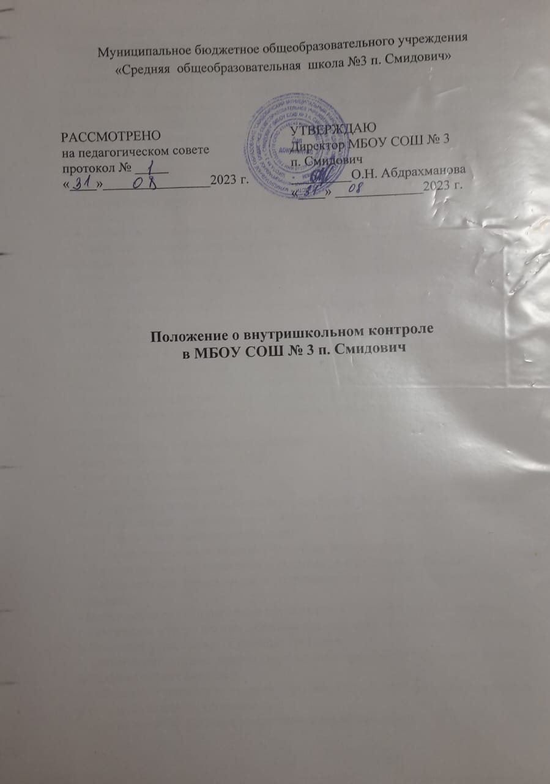
1.1. Настоящее положение регламентирует содержание и порядок проведения внутришкольного контроля администрацией.
1.2. Внутришкольный контроль - главный источник информации для диагностики состояния образовательного процесса, основных результатов деятельности школы. Под внутришкольным контролем понимается проведение членами администрации школы, осуществляемых в порядке руководства наблюдений за соблюдением работниками школы законодательных и иных нормативно-правовых актов в области образования РФ, субъекта РФ, муниципалитета, ОУ. Процедурам внутришкольного контроля предшествует инструктирование должностных лиц по вопросам его проведения.
1.3.Положение о внутришкольном контроле принимается на педагогическом Совете школы.
1.4. Целями внутришкольного контроля являются:
– Совершенствование деятельности школы;
– Повышение мастерства учителей;
– Улучшение качества образования в школе
1.5. Задачи внутришкольного контроля:
– Осуществление контроля над исполнением законодательства в области образования;
– Изучение результатов педагогической деятельности, выявление положительных и отрицательных тенденций в организации образовательного процесса и разработка на этой основе предложений по распределению педагогического опыта и устранению негативных тенденций;
– Анализ результатов реализации приказов и распоряжений по школе;
– Оказание методической помощи педагогическим работникам в процессе контроля.
1.6. Функции внутришкольного контроля:
– Информационно-аналитическая;
– Контрольно-диагностическая;
– Коррективно-регулятивная.
1.7. Директор школы и (или) по его поручению заместители директора или эксперты вправе осуществлять внутришкольный контроль следующих результатов деятельности работников:
– Соблюдение законодательства РФ в области образования;
– Осуществление государственной политики в области образования;
– Использование финансовых и материальных средств в соответствии с нормами;
– Использование методического обеспечения в образовательном процессе;
– Реализация утвержденных образовательных программ и учебных планов, соблюдение утвержденных учебных графиков;
– Соблюдение устава, правил внутреннего трудового распорядка и иных локальных актов гимназии;
– Соблюдение порядка проведения промежуточной аттестации обучающихся и текущего контроля успеваемости;
– Другие вопросы в рамках компетенции директора школы.

1.8. При оценке учителя в ходе внутришкольного контроля учитываются:
– Выполнение государственных программ в полном объеме (прохождение материала, проведение практических работ, контрольных работ, экскурсий и др.);
– Уровень знаний, умений, навыков и развитии обучающихся;
– Степень самостоятельности обучающихся;
– Владение обучающимися общеучебными навыками, интеллектуальными умениями;
– Дифференцированный подход к обучающимся в процессе обучения;
– Совместная деятельность учителя и обучающегося;
– Умение отбирать содержимое учебного материала (подробно дополнительной литературы, информации, иллюстраций и другого материала, направленного на усвоение обучающимися системы знаний);
– Способность к анализу педагогических ситуаций, рефлексии, самостоятельному контролю за результатами педагогической деятельности;
– Умение корректировать свою деятельность;
– Умение обобщать свой опыт;
– Умение составлять и реализовывать план своего развития.
1.9. Методы контроля над деятельностью учителя:
– Анкетирование;
– Тестирование;
– Социальный опрос;
– Мониторинг;
– Наблюдение;
– Изучение документации;
– Изучение самоанализа уроков;
– Беседа о деятельности обучающихся;
– Обсуждение результатов учебной деятельности обучающихся
1.10. Методы контроля над результатами учебной деятельности:
– Наблюдение;
– Устный опрос;
– Письменный опрос;
– Письменная проверка знаний (контрольная работа);
– Комбинированная проверка;
– Беседа, анкетирование, тестирование;
– Проверка документации.
1.11. Внутришкольный контроль может осуществляться в виде плановых или оперативных проверок, мониторинга, проведения административных работ.
Внутришкольный контроль в виде плановых проверок осуществляется в соответствии с утвержденным планом-графиком, который обеспечивает периодичность и исключает нерациональное дублирование в организации проверок. План представляется членам педагогического коллектива в начале учебного года. Внутришкольный контроль в виде оперативных проверок осуществляется в целях установления фактов нарушений, проверки сведений о нарушениях,

указанных в общениях обучающихся и их родителей или других граждан и организаций, а также в целях урегулирования конфликтных ситуаций в отношениях между участниками образовательного процесса. Внутришкольный контроль в виде мониторинга предусматривает сбор, системный учет, обработку и анализ информации об организации и результатах образовательного процессе для эффективного решения задач управления качеством образования (состояние здоровья обучающихся, организация питания, выполнение режима, исполнительная дисциплина, учебно-методическое обеспечение, диагностика педагогического мастерства и т.д.). Внутришкольный контроль в виде административной работы осуществляется директором школы или его заместителями по учебно-воспитательной работе с целью проверки успешности обучения в рамках текущего контроля успеваемости и с целью промежуточной аттестации обучающихся.

1.12. Виды внутришкольного контроля:
– Предварительный - предварительное знакомство;
– Текущий - непосредственное наблюдение за учебно-воспитательным процессом;
– Итоговый - изучение результатов работы школы и педагогов за четверть, полугодие, учебный год.
1.13.Формы внутришкольного контроля:
– Персональный;
– Тематический;
– Классно-обобщающий;
– Комплексный(активный).
- Выполнение всеобуча
1.14. Правила внутришкольного контроля:
– Внутришкольный контроль осуществляет директор школы или по его поручению заместители по учебной и воспитательной работе;
– Директор издает приказ (указание) о сроках и теме предстоящей проверки, устанавливает срок предоставления итоговых материалов;
– Продолжительность тематических или комплексных проверок не должна превышать 5-10 дней с посещением не более 5 уроков, занятий и других мероприятий;
– Эксперты имеют право запрашивать необходимую информацию, изучать документацию, относящую к предмету внутришкольного контроля;
– При обнаружении в ходе внутришкольного контроля нарушений законодательства Российской Федерации в области образования, о них сообщается директору школы;
– Экспертные опросы и анкетирование обучающихся проводятся только в необходимых случаях по согласованию с психологической и методической службой школы;
– При проведении планового контроля не требуется дополнительного предупреждения учителя, если в месячном плане указаны сроки контроля.

В экстренных случаях директор и его заместители по учебно-воспитательной работе могут посещать уроки учителей школы, без предварительного предупреждения;
– При проведении оперативных проверок педагогический работник предупреждается не менее чем за 1 день до посещения уроков;
– В экстренных случаях педагогический работник предупреждается не менее чем за 1 день до посещения уроков (экстренным случаем считается письменная жалоба, на нарушения прав ребенка, законодательства об образовании).
- Проверка по ВШК:
Обоснование проверки | Формулировка цели проверки | Сроки проверки | Ответственный по проверке

- Сбор и обработка информации о состоянии проверяемого объекта
- Выводы по результатам проверки: раскрываются основные причины недостатков (успехов), определяются рекомендации,
- Принятие управленческого решения (перестановка кадров, обобщение опыта),
- Обсуждение итогов проверки на необходимом уровне (педсовете, методическом совете, собрании учащихся и родителей).
- Организация работы по устранению недостатков.
- Определение сроков последующего контроля.
1.15. Основания для внутришкольного контроля:
– Заявление педагогического работника на аттестацию;
– Плановый контроль;
– Проверка состояния дел для подготовки управленческих решений;
– Обращение физических и юридических лиц по поводу нарушений в области образования.
1.16. Результаты внутришкольного контроля оформляются в виде аналитической справки, справки о результатах внутришкольного контроля, доклада о состоянии дел по проверяемому вопросу или иной форму, установленной в школе. Итоговый материал должен содержать констатацию фактов, выводы и, при необходимости, предложения. Информация о результатах доводится до работников школы в течение семи дней с момента завершения проверки.
По итогам внутришкольного контроля в зависимости от его формы, целей и задач, а также с учетом реального положения дел:
– Проводятся заседания педагогического или методического советов, производственные совещания, рабочие совещания с педагогическим составом;
– Сделанные замечания и предложения фиксируются в документации согласно номенклатуре дел школы;

– Результаты внутришкольного контроля могут учитываться при проведении аттестации педагогических работников, но не являются основанием для заключения экспертной группы.
1.17. Директор школы по результатам внутришкольного контроля принимает следующие решения:
– Об издании соответствующего приказа;
– Об обсуждении итоговых материалов внутришкольного контроля коллегиальным органом;
– О проведении повторного контроля с привлечением определенных специалистов (экспертов);
– О привлечении к дисциплинарной ответственности должностных лиц;
– О поощрении работников;
– Иные решения в пределах своей компетенции.
1.18. О результатах проверки сведений, изложенных в обращениях обучающихся, их родителей, а также в обращениях и запросах других граждан и организаций, им сообщается в установленном порядке и в установленные сроки.
Личностно-профессиональный контроль
2.1. Личностно-профессиональный контроль предполагает изучение и анализ педагогической деятельности отдельного учителя.
2.2. В ходе персонального контроля руководитель изучает:
– Уровень знаний учителем современных достижений педагогической и психологической науки, профессиональное мастерство учителя;
– Уровень овладения учителем технологиями развивающего обучения, наиболее эффективными формами, методами и приемами обучения;
– Результаты работы учителя и пути их достижения;
– Способы повышения профессиональной квалификации учителя.
2.3. При осуществлении персонального контроля руководитель имеет право:
– Знакомиться с документацией в соответствии с функциональными обязанностями, рабочими программами (тематическим планированием, которое составляется учителем на учебный год, рассматривается и утверждается на заседании методического объединения и может корректироваться в процессе работы), поурочными планами, классными журналами, дневниками и тетрадями учащихся, протоколами родительских собраний, планами воспитательной работы, аналитическими материалами учителя;
– Изучать практическую деятельность педагогических работников школы через посещение и анализ уроков, внеклассных мероприятий, занятий кружков, факультативов, секций;
– Проводить экспертизу педагогической деятельности;
– Проводить мониторинг образовательного процесса с последующим анализом полученной информации;
– Организовывать социологические, психологические исследования: анкетирование, тестирование обучающихся, родителей, учителей;
– Делать выводы и принимать управленческие решения.

2.4. Проверяемый педагогический работник имеет право:
– Знать сроки контроля и критерии оценки его деятельности;
– Знать цель, содержание, виды. Формы и методы контроля;
– Своевременно знакомиться с выводами и рекомендациями администрации;
– Обратиться в конфликтную комиссию профкома школы или вышестоящие органы
управления образованием при несогласии с результатами контроля.
2.5. По результатам персонального контроля деятельности учителя оформляется справка.
3. Тематический контроль
Тематический контроль проводится по отдельным проблемам деятельности школы.
- Содержание тематического контроля может включать вопросы индивидуализации, дифференциации, коррекции обучения, устранения перегрузки обучающихся, уровня сформированности общеучебных умений и навыков, активизация познавательной деятельности обучающихся и другие вопросы.
- Тематический контроль направлен не только на изучение фактического состояния дел по конкретному вопросу, но и на внедрение в существующую практику технологии развивающего обучения новых форм и методов работы, опыта мастеров педагогического труда.
- Темы контроля определяются в соответствии с Образовательной программой школы, проблемно ориентированным анализом работы школы по итогам учебного года, основными тенденциями развития образования в городе, регионе, стране.
- Члены педагогического коллектива должны быть ознакомлены с темами, сроками, целями, формами и методами контроля в соответствии с планом работы школы.
В ходе тематического контроля:
– Проводятся тематические исследования (анкетирование, тестирование);
– Осуществляется анализ практической деятельности учителя, классного руководителя, руководителей кружков и секций, обучающихся, посещения уроков, внеклассных мероприятий, занятий кружков, секций; проводится анализ школьной и классной документации.
- Результаты тематического контроля оформляются в виде заключения или справки.
- Педагогический коллектив знакомится с результатами тематического контроля на заседаниях педсоветов, совещаниях при директоре или заместителях, заседаниях методических объединений.
- По результатам тематического контроля принимаются меры, направленные на совершенствование учебно-воспитательного процесса и повышение качества знаний, уровня воспитанности и развития обучающихся.
- Результаты тематического контроля нескольких педагогов могут быть оформлены одним документом.

4. Классно-обобщающий контроль
- Классно-обобщающий контроль осуществляется в конкретном классе или параллели.
- Классно-обобщающий контроль направлен на получение информации о состоянии образовательного процесса в том или ином классе или параллели.
- В ходе классно-обобщающего контроля руководитель изучает весь комплекс учебно-воспитательной работы в отдельном классе или классах:
• Деятельность всех учителей;
• Включение обучающихся в познавательную деятельность;
• Привитие интереса к знаниям;
• Стимулирование потребности в самообразовании, самоанализе, самосовершенствовании, самоопределении;
• Сотрудничество учителя и обучающихся;
• Социально-психологический климат в классном коллективе.
- Классы для проведения классно-обобщающего контроля определяются по результатам проблемно ориентированного анализа по итогам учебного года, полугодия или четверти.
- Продолжительность классно-обобщающего контроля определяется необходимой глубиной изучения состояния дел в соответствии с выявленными проблемами.
- Члены педагогического коллектива предварительно знакомятся с объектами, сроком,
целями, формами и методами классно-обобщающего контроля в соответствии с планом
работы школы.
- По результатам классно-обобщающего контроля проводятся педсоветы, совещания при директоре или его заместителях, классные часы, родительские собрания.

